Упражнения для развития логического мышления

Эти упражнения направлены на развитие логического мышления младших школьников.

«Зачеркни лишнее»
Для занятия вам потребуются карточки с рядами из 4—5 слов или чисел.
Ребенок, прочитав ряд, должен определить, какой общий признак объединяет большинство слов или чисел ряда, и найти одно лишнее. Затем он должен объяснить свой выбор.

Вариант 1
Слова объединены по смыслу.
Кастрюля, сковорода, мяч, тарелка.
Ручка, кукла, тетрадь, линейка.
Рубашка, туфли, платье, свитер.
Стул, диван, табуретка, шкаф.
Веселый, смелый, радостный, счастливый.
Красный, зеленый, темный, синий, оранжевый.
Автобус, колесо, троллейбус, трамвай, велосипед.
Вариант 2
Слова объединены не по смыслу, а по формальным признакам (например, начинаются с одной буквы, с гласной буквы, есть одинаковая приставка, одинаковое количество слогов, одна часть речи и т. д.). При составлении такого ряда нужно следить, чтобы совпадал только один признак. Выполнение упражнения требует высокого уровня развития внимания.
Телефон, туман, порт, турист. (Три слова начинаются с буквы «Т».)
Апрель, спектакль, учитель, снег, дождь. (Четыре слова заканчиваются на «Ь».)
Стенка, паста, тетрадь, ноги, стрелы. (В четырех словах ударение падает на первый слог.)
Рисунок, сила, ветер, жизнь, минута. (В четырех словах вторая буква «И».)
Вариант 3
16, 25, 73, 34 (73 — лишнее, у остальных сумма цифр равна 7)
5, 8, 10, 15 (8 — лишнее, остальные делятся на 5)
64, 75, 86, 72 (72 — лишнее, у остальных разница цифр равна 2)
87, 65, 53, 32 (53 — лишнее, у остальных первая цифра больше второй на 1)
3, 7, 11, 14 (14 — лишнее, остальные нечетные)

«Слова-невидимки»
Для занятия вам потребуется напечатать слова, в которых буквы перемешались.
Например, было слово «книга», стало — «нкаги». Это злая волшебница рассердилась и сделала все слова невидимками. Нужно вернуть каждому слову прежний, правильный, вид. Выполнение задания требует высокой концентрации внимания. Во время выполнения упражнения тренируется умение анализировать материал.
Вариант 1
Восстанови правильный порядок букв в словах.
Дубржа, клука, балнок, леонь, гона, сугь.
Селноц, имза, чените, тарм, мьясе.
Пмисьо, кроилк, бубакша, стовефор, бомегет.
Ковора, кируца, шакок, сакоба.
Вариант 2
Чтобы ребенку интереснее было выполнять задание, можно сгруппировать слова в столбики так, что после расшифровки первые буквы правильно написанных слов будут тоже образовывать слово.
Правильно напиши слова-невидимки и прочитай новое ело во, состоящее из первых букв расшифрованных слов.
ПТЛАОК –
ЧРЕКА –
ГИРА-
ВДУЗОХ –
АДЕ-
БРУАТ –
Ответ: привет.

ВАУД –
УРВАК –
ЧИКО –
КССЛА –
Ответ: урок.

КСОТМЮ –
ЛЬЮИ –
ОТНОГЬ –
ОКНЕА –
Ответ: кино.

ПОСЕК –
ОВУБЬ –
КОДЧА –
АВСУТГ-
ЧЕРЬ –
ОБАДИ –
ХУКЯН –
Ответ: подарок.
Вариант 3
Восстанови правильный порядок букв в словах и найди среди них одно лишнее по смыслу.
1. Здесь животные-невидимки, но одно слово лишнее (окунь).
Язац, девьмед, блаке, нокьу, лвок.
2. Здесь цветы-невидимки, но одно слово лишнее (береза).
Пьюалтн, зора, бзереа, снарсиц, лыднаш.
3. Здесь деревья-невидимки, но одно слово лишнее (желудь).
Оинса, бду, жулдье, нелк.
Вариант 4
Найди в одном слове другое с помощью перестановки букв.
1. Найди животных-невидимок, поменяв местами буквы в словах.
Сила, соль, банка, пион.
2. Найди в слове игру-невидимку.
Шишка.
3. Найди в слове дерево-невидимку.
Насос.
4. Найди в слове предмет одежды-невидимки.
Лапоть.
5. Найди в слове цветок-невидимку.
Мошкара.
Вариант 5
В одном слове спрятано много слов-невидимок. Например, в самом слове «слово» прячутся несколько слов: волос, соло, вол и лов. Попробуй отыскать как можно больше слов-невидимок в словах:
подушка
клавиатура
ракета
магазин
подарок
родители

«Другая буква»
В этом упражнении даны загадки и задания, по условиям которых, заменив одну букву в слове, можно получить новое слово. Количество букв в словах менять нельзя. Например: дуб — зуб, сон — сом, пар — пир.
Вариант 1
Отгадай загадки.

Могут в школе нам поставить,
Если ничего не знаем.
Ну а если с буквой «Т»,
То мяукнет он тебе. (кол — кот)

По нему любой пройдет.
С буквой «П» — со лба он льет. (пол — пот)

Если «К» — хозяйка плачет.
Если «Г» — лошадка скачет. (лук — луг)

С «Р» — актерская она,
С «С» — на кухне всем нужна. (роль — соль)

С буквой «Д» — в квартиру вход,
С буквой «3» — в лесу живет. (дверь — зверь)

С «Д» — мама в платье наряжает,
С «Н» — в это время засыпают. (дочь — ночь)

С «Л» — не выручил вратарь,
С «Д» — меняем календарь. (гол — год)

С буквой «К» — она в болоте,
С «П» — на дереве найдете. (кочка — почка)

С «Т» — он на огне с едой,
С «3» — с рогами, с бородой. (котел — козел)

С «Р» — и прятки, и футбол.
С «Л» — ей делают укол. (игра — игла)
Вариант 2
Даны слова с одной пропущенной буквой. Образуй как можно больше слов, подставляя на место пропуска по одной букве, как в образце.
Образец: ...оль — роль, соль, моль, боль, ноль.
Ро... -
...очки —
Ба... —
...ар —
...ара —
...айка —
...ень —
...ом —
Вариант 3
Получи из одного слова другое через цепочку слов путем замены одной буквы на каждом этапе. Например, как получить из слова «дым» слово «гол»? Необходимо сделать несколько преобразований: дым — дом — ком — кол — гол. В цепочке можно использовать только имена существительные, каждый раз меняется только одна буква. Выполняя это упражнение, ребенок учится анализировать и прогнозировать результат. Желательно достигать цели за наименьшее количество ходов, то есть выигрывает тот, у кого цепочка короче.
Получи из слова «миг» слово «пар», из слова «сыр» слово «рот», из слова «дом» слово «шар», из слова «миг» слово «час».

«Домики»
Выполнение математических заданий формирует логическое мышление. Мы предлагаем игру «Домики», содержание которой может усложняться в зависимости от уровня знаний ребенка.
Вариант 1
Поставь в свободное окошко домика один из знаков математических действий так, чтобы получить число на крыше.
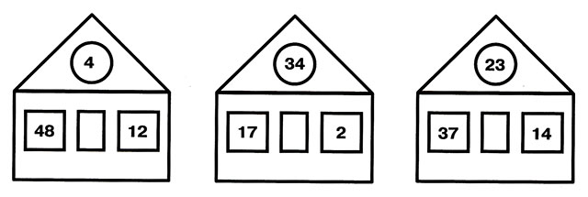
Вариант 2
Поставь в свободные окошки домика один из знаков математических действий, чтобы в результате получить число на крыше. В этих заданиях возможно несколько решений.
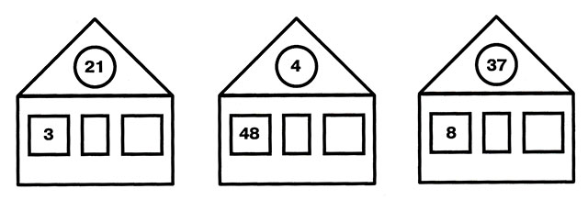
Учитель-дефектолог Харина Л.В.

